KẾ HOẠCH DẠY HỌC

MÔN: TỰ NHIÊN VÀ XÃ HỘI - LỚP 3B
Tên bài học: Ôn tập chủ đề: Con người và sức khoẻ ( Tiết 1); số tiết: 2
Thời gian thực hiện: Thứ Sáu ngày 28 tháng 3 năm 2025
I. YÊU CẦU CẦN ĐẠT:
Sau bài học, HS:
- Củng cố một số kiến thức, kĩ năng trong chủ đề Con người và sức khỏe.
- Chia sẻ và đưa ra được lời khuyên phù hợp để bảo vệ sức khỏe của người thân trong gia đình.
- Có ý thức giữ gìn, bảo vệ các cơ quan trong cơ thể, bảo vệ sức khoẻ của mình.
II. ĐỒ DÙNG DẠY HỌC:
1. Giáo viên
- Hình ảnh trong bài 25 (GV có thể chiếu hoặc phóng to), bảng phụ hoặc giấy khổ to, phiếu bài tập.
2. Học sinh
- Phiếu ghi chép lại thông tin thời gian biểu của bản thân trong sáu ngày gần đây.
III. CÁC HOAT ĐỘNG DẠY HỌC CHỦ YẾU
TL | HOẠT ĐỘNG CỦA GIÁO VIÊN | HOẠT ĐỘNG CỦA HỌC SINH
5 phút  10 phút  17 phút  3 phút | 1. Hoạt động Mở đầu:  - GV tổ chức cho HS tham gia một trò chơi tập thể.  - GV đưa ra câu hỏi: Chúng ta đã sử dụng phối hợp những cơ quan nào để tham gia trò chơi trên?  - GV nhận xét chung và dẫn dắt vào bài học: “ Ôn tập chủ đề Con người và sức khỏe”.  2. Hoạt động Hình thành kiến thức mới:  Hoạt động 1: Ôn tập các bộ phận và chức năng chính của cơ quan tiêu hóa, tuần hoàn, thần kinh  - GV chia lớp thành các nhóm từ bốn đến sáu HS và phát cho mỗi nhóm một tờ giấy khổ to.  - GV mời đại diện các nhóm lên bảng trình bày kết quả thảo luận của nhóm mình.  - GV đưa ra câu hỏi: Cơ quan trong cơ thể có mối quan hệ với nhau như thế nào?  - GV nhận xét về các bộ phận và chức năng của cơ quan tiêu hóa, cơ quan tuần hoàn và cơ quan thần kinh.  * Kết luận: Tất cả các cơ quan trong cơ thể đều có quan hệ chặt chẽ và thống nhất với nhau.  3. Hoạt động Luyện tập thực hành:  Hoạt động 2: Xây dựng thực đơn cho gia đình.  - HS xây dựng thực đơn theo phiếu trong SGK trang 106 (có thể sử dụng phiếu trong vở bài tập).  - GV mời ba đến bốn HS chia sẻ thực đơn của mình trước lớp.  - GV đưa ra câu hỏi: Để cơ quan trong cơ thể luôn khỏe mạnh, chúng ta nên và không nên sử dụng những thức ăn, đồ uống nào?  - GV nhận xét và rút ra kết luận.  * Kết luận: Cần ăn uống đủ chất, đa dạng và khoa học để các cơ quan trong cơ thể luôn khỏe mạnh.  4. Hoạt động Vận dụng, trải nghiệm:  - GV yêu cầu HS ghi chép thời gian biểu của em trong một tuần.  - GV nhận xét tiết học, tuyên dương.  - Chuẩn bị bài cho tiết học sau. | - Cả lớp tham gia trò chơi: Bóng lăn  - HS suy nghĩ, đưa ra câu trả lời  + Tay, mắt, tai, miệng, ....  - HS hình thành nhóm, nhận nhiệm vụ.  - Các nhóm vẽ sơ đồ và điền thông tin theo gợi ý ở trang 106 trong SGK.  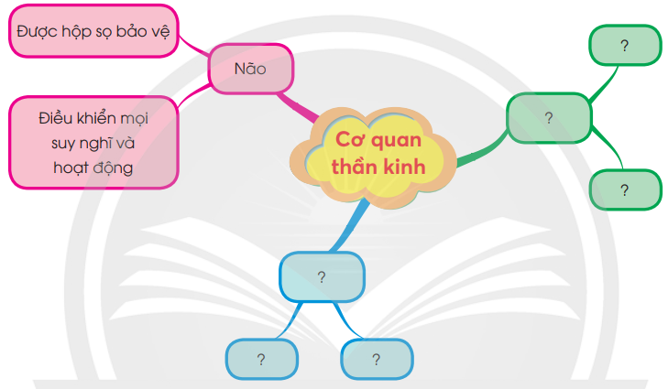  - Đại diện các nhóm trình bày, các nhóm khác nhận xét, bổ sung.  - HS lắng nghe nêu ý kiến, các bạn khác bổ sung.  - HS quan sát tranh, thực hiện cá nhân ở phiếu học tập trong vở bài tập.  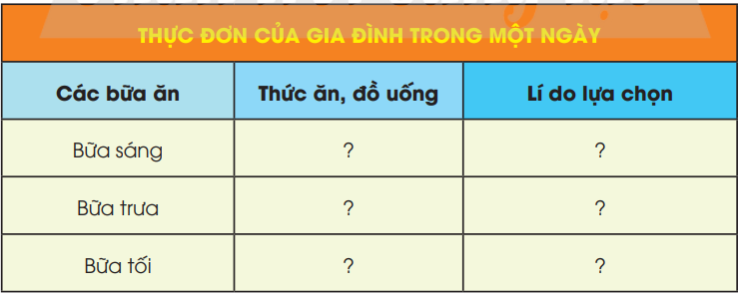  - HS chia sẻ thực đơn của gia đình với bạn ngồi cạnh.  - HS lắng nghe, nêu ý kiến cá nhân, nhận xét lẫn nhau.  - HS lắng nghe GV  - HS lắng nghe và thực hiện.
IV. ĐIỀU CHỈNH SAU TIẾT DẠY:
………………………………………………………………………………………………………………………………………………………………………………

